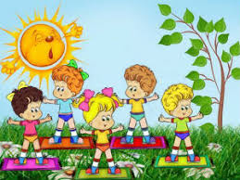

ОБИРАЄМО ЗДОРОВИЙ СПОСІБ ЖИТТЯ
(Година спілкування для учнів 3 класу)

Мета: виховувати у дітей ціннісне ставлення до власного здоров’я та стимулювати бажання дбати про нього; сприяти усвідомленню учнями необхідності ведення здорового способу життя; нагадати корисні звички, які допоможуть зміцнити здоров’я; прищеплювати інтерес до занять фізичною культурою і спортом.
Обладнання: роздаткові матеріали-ілюстрації із зображенням людей, які дотримуються здорового способу життя, маркери, олівці, картки «ТАК» (з написом зеленого кольору), картки «НІ» (з написом червоного кольору).
Хід уроку
І. Організація учнів до уроку.
Усі сідайте тихо, діти!
Домовляймось – не шуміти,
Працювати час настав.
Тож і ми марно часу не гаємо,
Про здоров’я урок починаємо!
ІІ. Мотивація навчальної діяльності.
1. Бесіда.
Складіть із літер Д З О Р В’ О Я слово. (Здоров’я).
Що таке здоров’я?
Чи можете ви сказати про себе: «Я здоровий»?
Продовжимо бесіду вправою «Мікрофон». Свої відповіді починайте зі слів: «Я здоровий, тому що …».
2. Декламування віршів дітьми.
Хто здоровий, – той сміється,  Все йому в житті вдається.  Він долає всі вершини,  Це ж чудово для людини! | Хто здоровий – не сумує,  Над загадками мудрує,  Він сміливо в світ іде  Й за собою всіх веде!
Хто здоровий, той не плаче,  Жде його в житті удача.  Він уміє працювати,  Вчитись і відпочивати. | Бо здоров’я – це прекрасно,  Здорово, чудово, ясно!  І доступні для людини  Всі дороги і стежини!
Зрозуміло, всім відомо,
Як приємно бути здоровим,
Тільки треба знати,
Як здоровим стати.
Що треба робити, щоб бути здоровим?
Чому необхідно берегти здоров’я?
ІII. Повідомлення теми уроку і завдань уроку.
Сьогодні ми розглянемо здоров’я як стан людини, коли в неї відсутнє будь-яке нездужання, коли вона має гарний настрій, задоволена своїм життям.
Поговоримо також про те, як потрібно зміцнювати здоров’я та оберігати його.
IV. Первинне сприйняття й усвідомлення нового матеріалу.
Що допоможе вам зростати здоровими?
- Конкурс «Хто більше?»
На першій парті кожного ряду лежить чистий аркуш паперу. Ви по черзі пишіть на ньому слова, що стосуються здоров’я. Наприклад: режим, загартовування, зарядка, спорт.
Передавайте аркуш на наступну парту після того як учні, що сидять за однією партою, запишуть кожен по слову. Перемагає ряд, який закінчить завдання найшвидше і запише найбільшу кількість слів, що відповідатимуть темі. (Учні виконують завдання).
Давайте прочитаємо слова, які ви записали на аркуші, і визначимо ряд-переможець. Із цих слів, що стосуються здоров’я, складемо «асоціативний кущ».
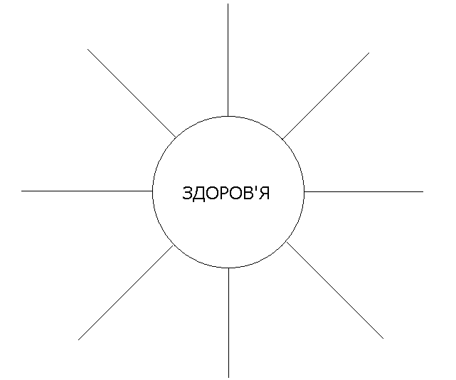
- Слово вчителя.
Народна мудрість каже: «Без здоров’я немає щастя», «Найбільше в світі багатство – це здоров’я».
Як ви розумієте цю мудрість? (Відповіді дітей).
Правда, здоров’я – всьому голова. Коли людина здорова, то вона дужа, весела, красива, сильна, витривала, смілива, тому що вона себе прекрасно почуває і може наполегливо працювати, навчатись, може робити те, що їй до душі, займатись улюбленою справою. А коли щось болить, то сили немає, радості також, бо всі думки про одне – позбутись болю. Отже, бажаю всім доброго здоров’я! Будете здорові – будете щасливі й радісні.
А як же берегти своє здоров’я? (Думки дітей).
Берегти своє здоров’я – це означає вести здоровий і активний спосіб життя: робити зарядку, ходити в походи, займатись посильною фізичною працею, відвідувати спортивні секції, любити і дотримуватись чистоти, тому що чистота – запорука здоров’я. А ще виробляти в собі добрі, корисні звички, позбавлятись та уникати поганих, шкідливих.
Давайте пригадаємо, які звички корисні, а які – шкідливі? (Діти наводять приклади).
Треба добре знати і завжди дотримуватись правил поведінки, які ви всі вивчали на уроках з основ здоров’я, щоб уникнути неприємностей і нещасних випадків. Ми любимо життя за те, що можемо насолоджуватися красою природи, радіти зустрічам із друзями, щодня дізнаватися про щось нове у світі, який нас оточує. Ваше життя тільки-но починається, і воно сповнене надіями та планами.
Що потрібно для того, щоб ці плани здійснилися? Розшифруйте запис, прочитавши кожне зі слів ззаду наперед:
ИТСЕВ ЙИВОРОДЗ БІСОПС ЯТТИЖ
(ВЕСТИ ЗДОРОВИЙ СПОСІБ ЖИТТЯ)
Давайте з’ясуємо, що ж таке здоровий спосіб життя?
Для розкриття поняття «здоровий спосіб життя», вчитель може використати відеоматеріали, наочність, розробити презентацію «Здоровий спосіб життя».
3. Фізкультхвилинка.
Щось не хочеться сидіти,
Треба трохи відпочити. (Встати і вийти із-за парт).
Руки вгору, руки вниз,
На сусіда подивись.
Руки вгору, руки в боки
І зроби чотири кроки. (Марширувати на місці).
Вище руки підніміть (Підняти руки,прогнутися).
І спокійно опустіть.
V. Закріплення та осмислення нового матеріалу.
- Робота з роздатковим матеріалом.
Подивіться на малюнки. Що негативно впливає на здоров’я?
- Ігрова вправа «Так чи НІ».
Збереженню здоров’я сприяють ...
(Діти відповідають картками «ТАК» чи «НІ»).
1) байдужість; 2) взаєморозуміння у сім’ї;
3) добра праця; 4) активний відпочинок;
5) ранкова зарядка; 6) ледачість;
7) паління; 8) чистота тіла;
9) раціональне харчування; 10) шкідливі звички;
11) неврівноваженість; 12) тривалий перегляд телевізору.
Висновок.
Допомагають зміцнити здоров’я … ігри, наприклад: …. Слід уникати … звичок, які руйнують здоров’я, наприклад: …. Щоб зберегти здоров’я, необхідно доглядати за собою, а саме: ….
VI. Підсумки уроку
Що важливого було на уроці?
Як ви думаєте, що означає вести здоровий спосіб життя?
А зараз стікерами покажіть як вам працювалося на уроці.
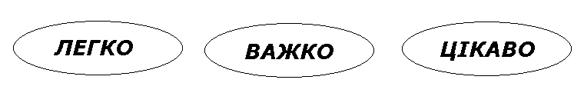
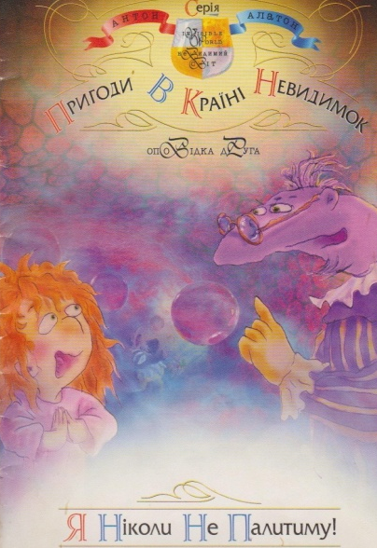
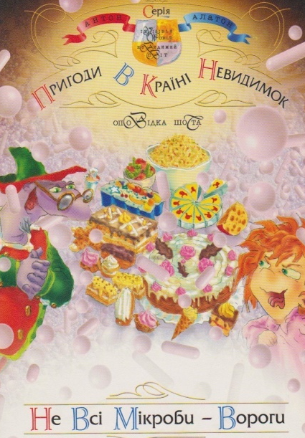
Наостанок, нехай кожен з вас побажає своєму сусіду по парті здоров’я.

Література:
1. Будна Н.О. Уроки з курсу «Основи здоров’я». 2 кл. : Посібник для вчителя. [Текст] / Н.О. Будна, Ж.А. Голінщак – Тернопіль: Навчальна книга — Богдан, 2003.
2. Воронцова Т.В. Основи здоров’я. 6 клас: Посібник для вчителя [Текст] / Т.В. Воронцова, В.С. Пономаренко. – К. : Алатон, 2008.
3. Грецьких В.М. Основи здоров’я. 3 клас: Плани-конспекти уроків [Текст] / В.М. Грецьких. — Харків: Веста: Видавництво «Ранок», 2006.
4. Погорелова С.М. Я і Україна. Навколишній світ: Матеріали до уроків у 2 класі [Текст] / С.М. Погорелова, В.А. Тетьоркіна. — Харків : Веста: Видавництво «Ранок», 2002.

